GDOU-B-11-112
广东海洋大学学生实验报告书（学生用表）
实验名称 | 实验5 |  | 课程名称 | 程序设计基础实验 |  |  | 课程号 |  | 321116120
学院（系） | 数学与计算机学院 |  | 专 业 | 软件工程 |  |  | 班 级 |  | 1244
学生姓名 | 陈伟生 | 学号 | 202411701404 |  | 实验地点 | 钟海楼04004 |  | 日期 |  | 2024年11月21日
实验5 指针、数组
1
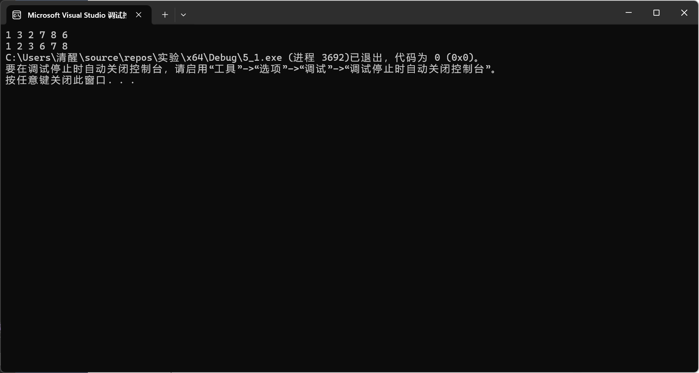
#include<iostream>
using namespace std;
int main()
{
int a[6] = {0};
for (int i = 0; i < sizeof(a) / sizeof(a[i]); i++)
{
cin >> a[i];
}
for (int i = 0; i < sizeof(a) / sizeof(a[i]) - 1; i++)
{
for (int j = 0; j < sizeof(a) / sizeof(a[i]) - 1 - i; j++)
{
if (a[j] > a[j + 1])
{
int t = a[j];
a[j] = a[j + 1];
a[j + 1] = t;
}
}
}
for (int i = 0; i < sizeof(a) / sizeof(a[i]); i++)
{
cout << a[i] << ' ';
}
return 0;
}
2
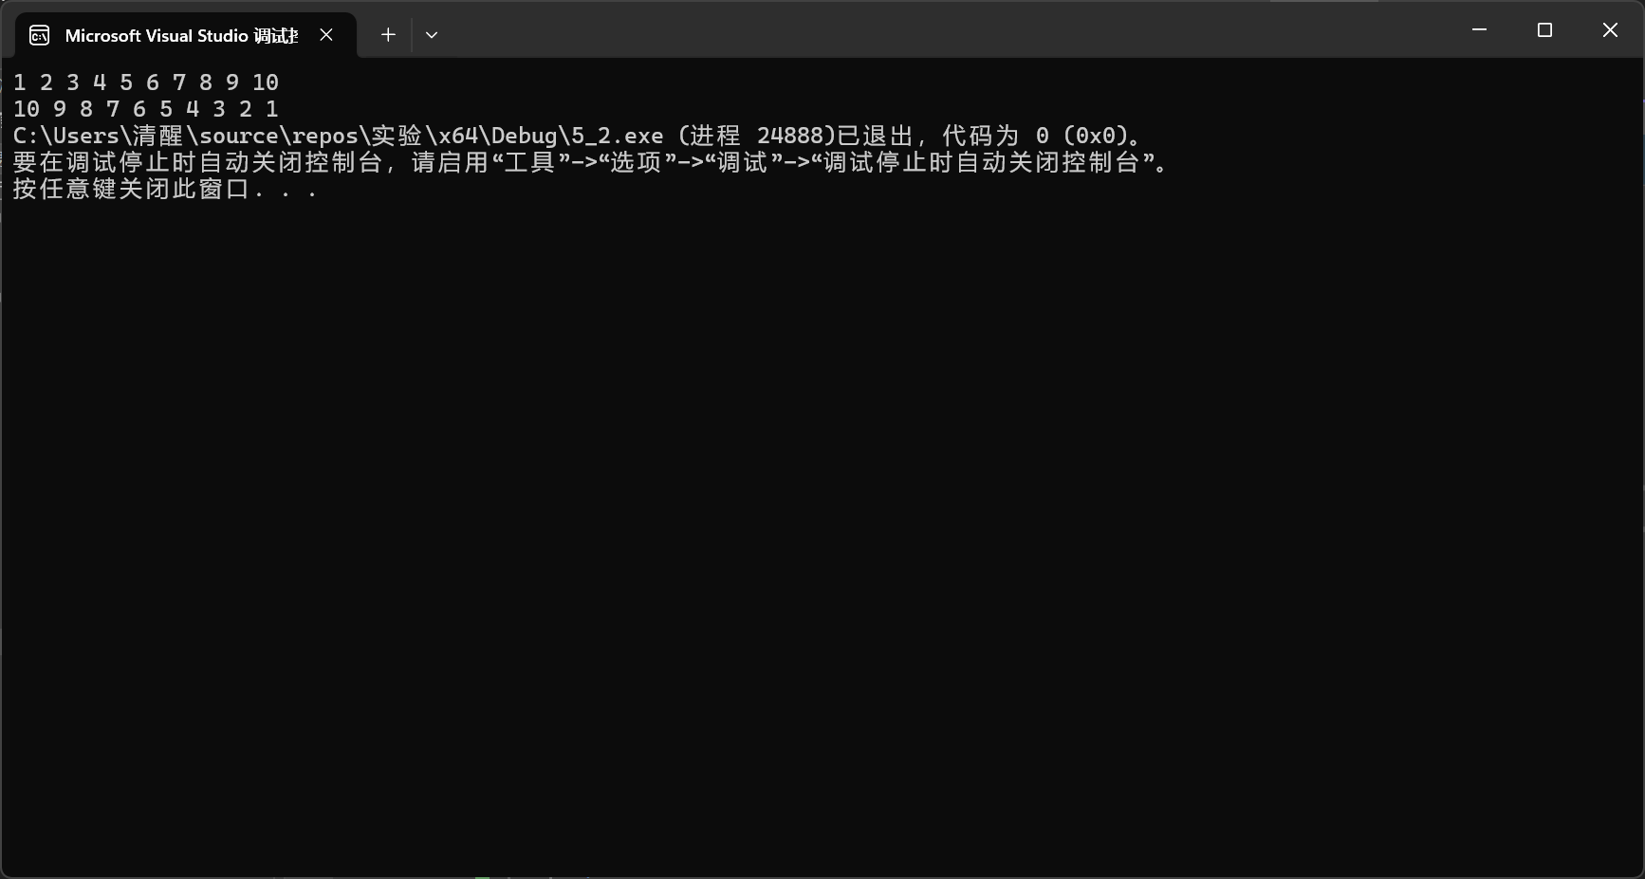
#include<iostream>
using namespace std;
int main()
{
int array[10] = { 0 };
for (int i = 0; i < 10; i++)
{
cin >> *(array + i);
}
for (int i = 0; i < 10 - i; i++)
{
int t = *(array + i);
*(array + i) = *(array - i + 9);
*(array - i + 9) = t;
}
for (int i = 0; i < 10; i++)
{
cout << array[i] << ' ';
}
return 0;
}
3
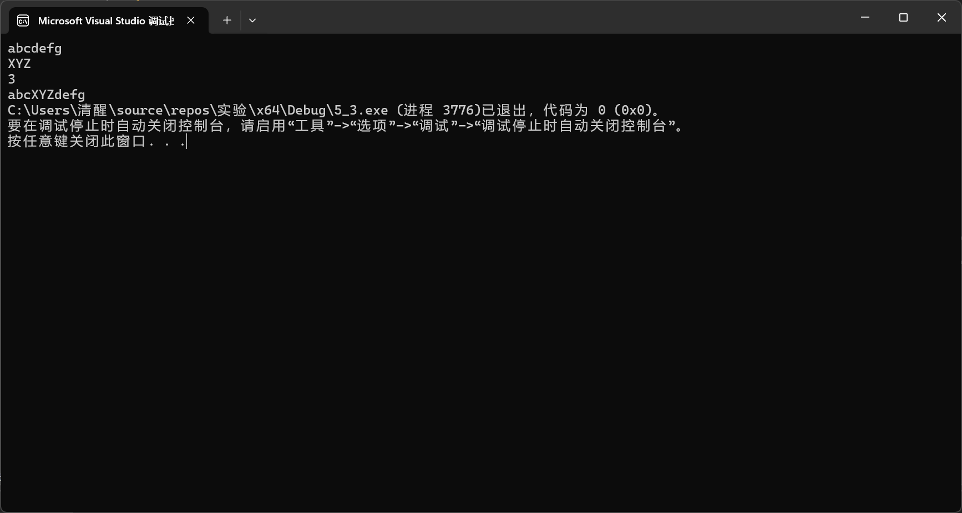
#include<iostream>
using namespace std;
void insertstring(string a[])
{
int k;
cin >> k;
string t;
for (int i = 0; i < k; i++)
{
t += a[0][i];
}
t += a[1];
for (int i = k; i < a[0].size(); i++)
{
t += a[0][i];
}
cout << t;
}
int main()
{
string s1, s2;
cin >> s1 >> s2;
string a[2] = { s1, s2 };
insertstring(a);
return 0;
}
5
功能：计算hello数组的长度
结果：m = 5
（4）1、忘记sizeof（）表示的是计算所占内存空间大小，而不是长度。写代码验证一下sizeof表示的是什么，重新想起sizeof的意义。
2、数组索引加了10，超过数组长度。记起来数组下标的边界要-1。
3、0x00007FFDFC69FE4C 处(位于 5_3.exe 中)有未经处理的异常: Microsoft C++ 异常: std::bad_alloc，位于内存位置。问AI解决办法，解决了正确拼接字符串的问题。
（5）用+拼接字符串，多注意数组索引有没有出界，sizeof计算的是所占内存空间大小

